POLYTECHBUS
- POJÍZDNÁ DÍLNA
(řemeslo a výroba)
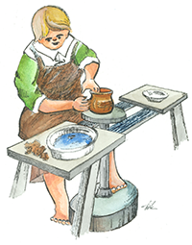
Pondělí 5. 10. 2020 dopoledne
Program: seznámení s různými druhy řemesel, výroba
Zahradnictví/sázení květin
Keramika/výroba hrnečku
Elektronika/zapojení žárovky

Želvičky: 9:00-10:30hod.
Rybičky: 10:30-12:00hod.

